L’Association ‘’Re Nouveau Basse Ville’’
BRADERIE- BROCANTE
En lien avec la maison de quartier Basse Ville
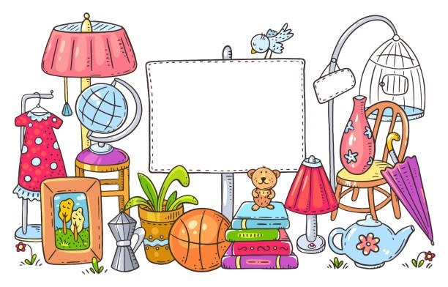
Samedi 18 Mai 2024
Rue St Matthieu et le
Jardin des smileys
De la
Maison de quartier

ATTENTION !
INSCRIPTIONS LIMITEES
POUR LES PROS
C I + N° SIRET OBLIGATOIRE

De 14h00 à 16h30

Particuliers : 5 € les 3 mètres
Professionnels : 8 € les 3 mètres

Inscriptions en Maison de quartier basse ville
Vendredi 10 Mai pour les riverains et du 14 au 17 Mai pour tous
INSCRIPTIONS EN MAISON DE
QUARTIER BASSE VILLE

Vendredi 10 mai pour les riverains
Et du 14 au 17 mai pour tous

